Dereck Santander

Repo: <https://github.com/DereckSantander/WorkShop-Code-Inspect.git>

PMD check code

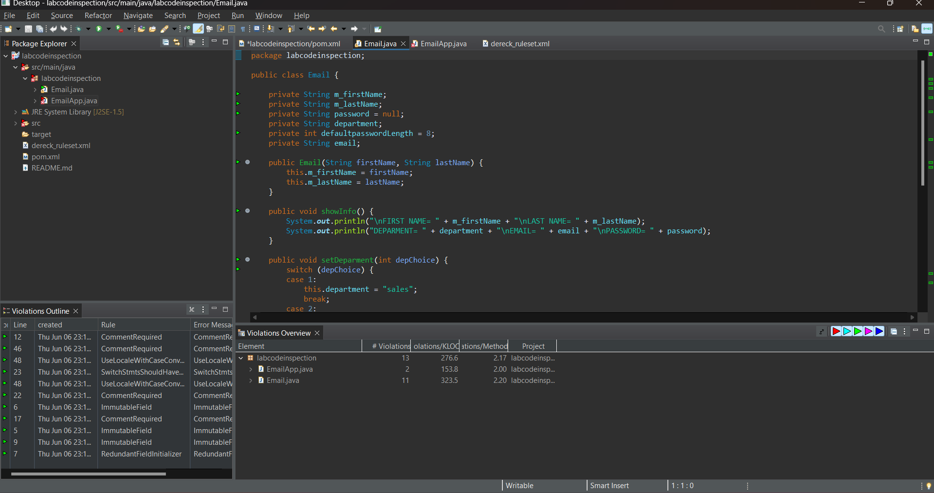

Report XML – Step 6

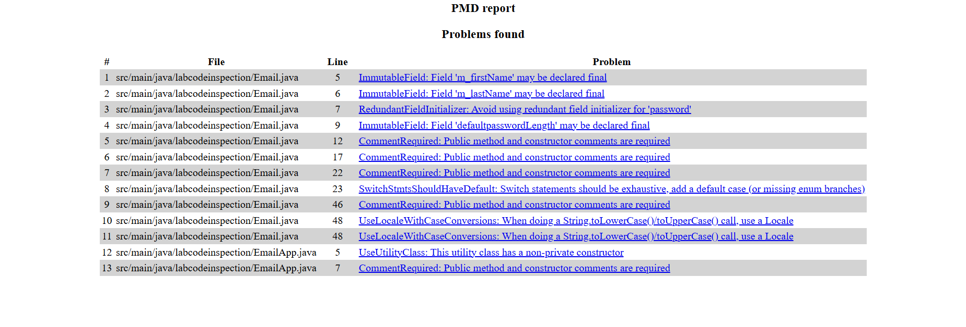

Comment //NOPMD and annotation @SuppressWarnings (“PMD.UseUtilityClass”)

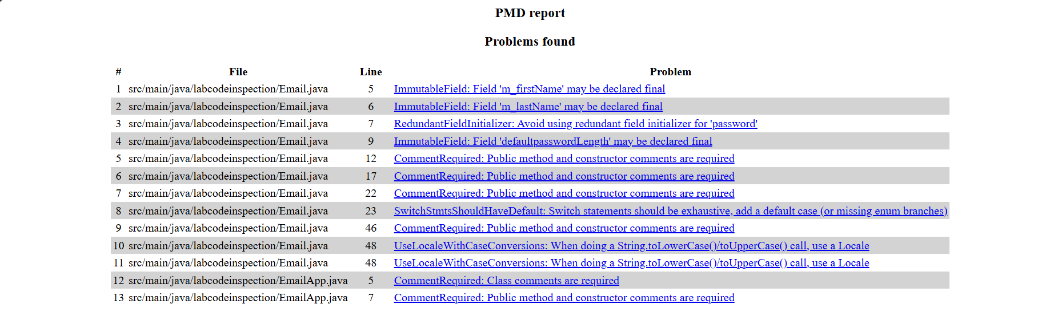

Cut-and-paste detector

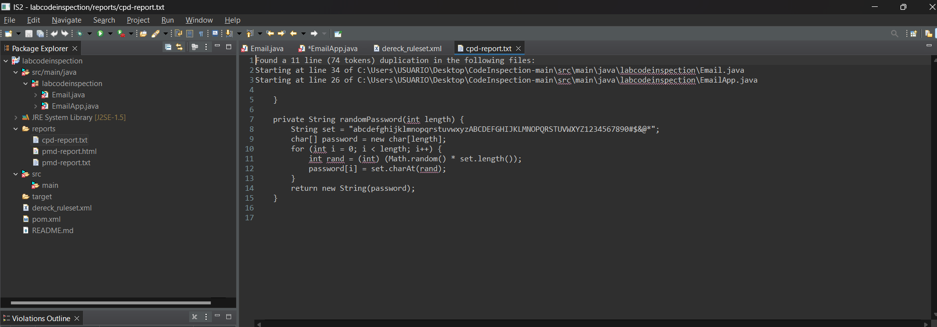

“index.html” from target/site

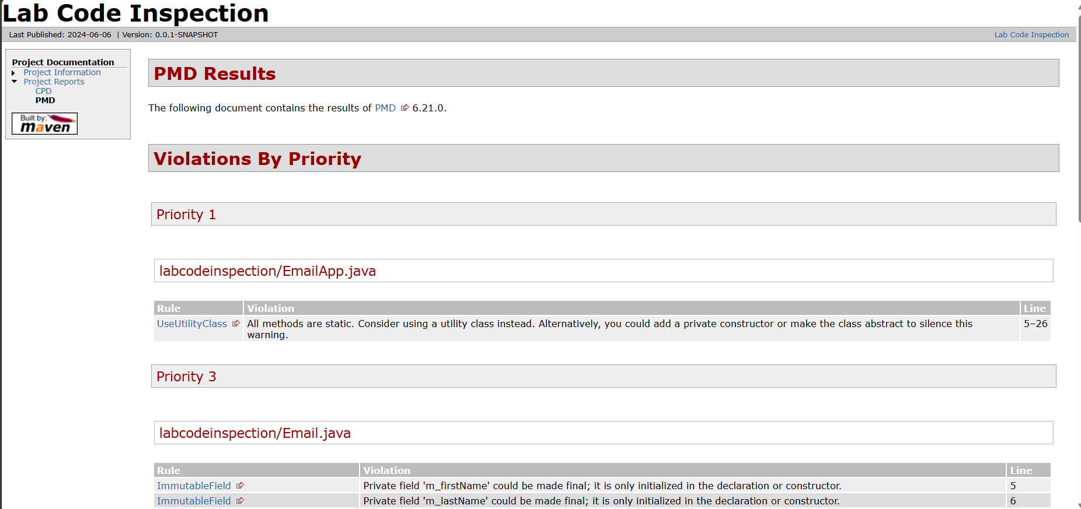

Rules added

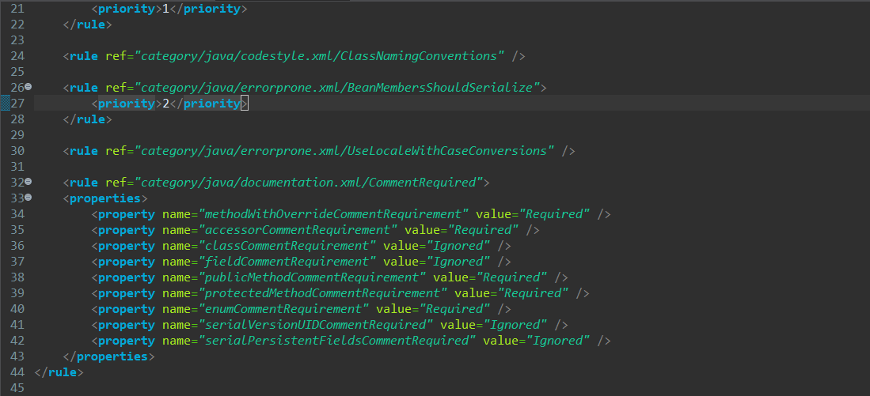

Errors per class

Without violations or errors

